Projekt Temperaturüberwachungssystem Servertechnik

**Agiles Vorgehen mit User Stories und Kanban-Board**

Teammitglieder: Thorben Hoffmann, Jonathan Henniges, Nick Offhaus, Annika Petzold

**1. Vor und Nachteile agiler Entwicklung in Bezug auf das Projekt**

**Vorteile:**

* Flexiblere Arbeit -> Lernprozess während des Prozesses, man kann gelerntes gleich einbringen
* Klarere Zyklen mit Reviews -> Prozessverbesserung, -anpassung

**Nachteile:**

* Verwirrungsgefahr -> fehlende Struktur, außer wir stecken viel Arbeit rein
* Nicht erfahren in dem Thema -> klare Struktur einfacher

**2. Kanban-Board ANALOG oder DIGITAL?**

Die User Stories (und wahlweise auch weitere Aufgaben) sollen über ein Kanban-Board organisiert werden. Entscheiden Sie sich im Team für FlipChart.+ PostIts in der anlogen Welt oder für ein geeignetes Tool (Trello, Jira, GitHub, …) in der digitalen Welt.

Das Board kann beispielsweise die 5 Spalten Backlog, ToDo, In Progress, Review/Test und Done haben.

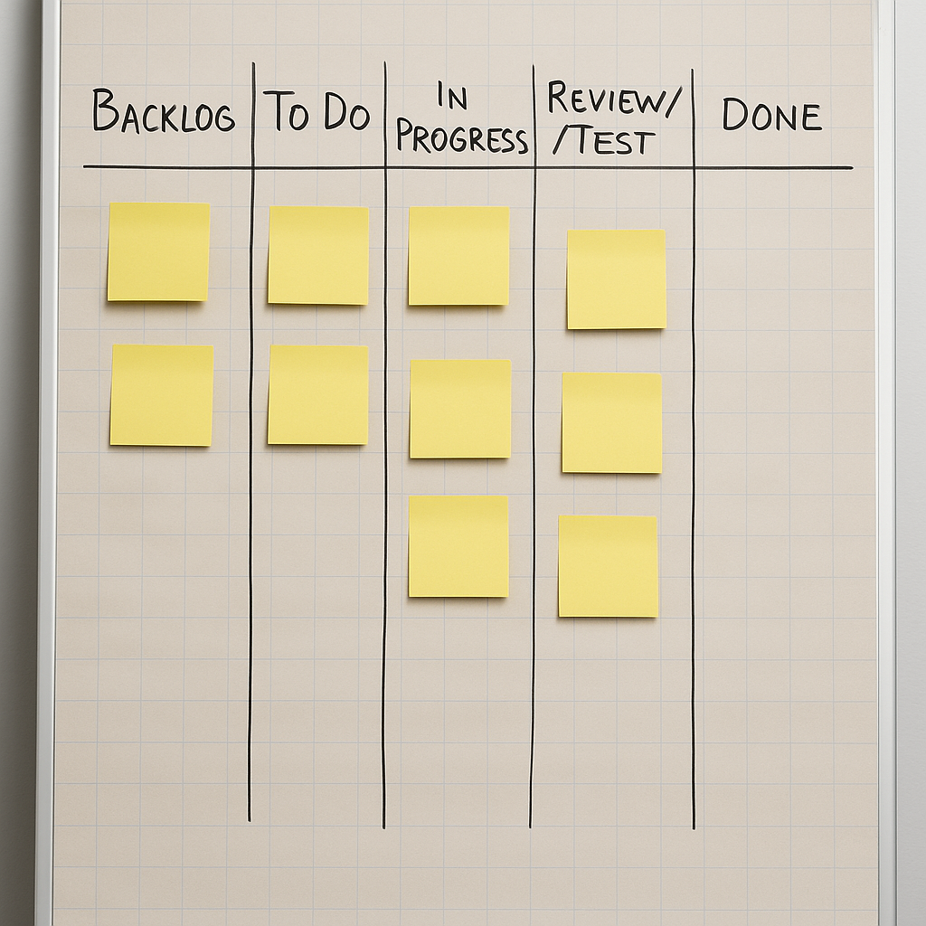

**2.1. ENTSCHEIDUNG und BEGRÜDUNG**

Wir haben uns für die digital Führung (Jira) entschieden, weil wir so das Board immer zur Verfügung haben. Niemand muss das Board einpacken, somit gibt es keine Probleme, dass derjenige krank wird oder es vergisst. Außerdem kann man viele Dinge zentral und gleichzeitig machen, was das ganze übersichtlicher macht. Für Jira haben wir uns entschieden, da es bereits Vorkenntnisse in der Gruppe gibt und das Tool alles abbildet, was benötigt wird.

**2.2. User Stories und Tasks**

Schreiben Sie User Stories (und wahlweise auch Tasks für Anforderungen, welche nicht aus Sicht des Nutzers formuliert werden müssen) und sichern Sie diese auf dem Kanban-Board. Schätzen Sie die Zeiten mit Planning Poker. Informationen hierzu finden Sie im Dokument *Info UserStories Planning Poker.pdf.*

**2.3. UserStories für mindestens vier weitere individuelle Anforderungen**

Unsere UserStories:

…